www.ks5u.com

**2020-2021学年高三年级第三次月考化学卷**

**可能用到的相对原子质量：**

**H:1 C:12 N:14 O:16 Na:23 Mg:24 Al:27 S:32 Cl:35.5 Cu:64 Br:80 I:127**

**时间：90分钟 满分：100分**

**一、选择题（每小题3分，15题，共45分，每小题只有一个正确选项）**

|  |  |  |
| --- | --- | --- |
|  | 常见古诗文记载 | 化学知识 |
| A | 《梦溪笔谈》中对宝剑的记载：“古人以剂钢为刃，柔铁为茎干，不尔则多断折” | 铁的合金硬度比纯铁的大，熔点比纯铁的高 |
| B | 《本草纲目拾遗》中对强水的记载：“性最烈，能蚀五金，其水甚强，惟玻璃可盛” | 强水为氢氟酸 |
| C | 《天工开物》中记载：凡火药，硫为纯阳，硝为纯阴 | 硫指的是硫黄．硝指的是硝酸钾 |
| D | 《泉州府志》中记载：安南人黄姓者为宅煮糖，墙塌压糖，去土而糖白，后人遂效之 | 糖白的过程发生了化学变化 |

1、中国传统文化对人类文明贡献巨大，古代文献中记载了古代化学研究成果。下列常见古诗文对应的化学知识正确的是

A．A B．B C．C D．D

2、NA表示阿伏加德罗常数的值。下列叙述正确的是

A．34gH2O2中含有的阴离子数为NA

B．标准状況下，2.24L己烷中共价键的数目为1.9NA

C．标准状况下，22.4 L HF中含有的氟原子数目为NA

D．Cu与浓硝酸反应生成4.6gNO2和N2O4混合气体时，转移电子数为0.1NA

3、下列指定反应的离子方程式正确的是

A．过量CO2通入氨水：CO2 + NH3·H2O=NH4+ + HCO3−

B．少量CO2通入NaClO溶液中：2ClO−＋CO2＋H2O===2HClO＋CO32−

C．用H2O2从酸化的海带灰浸出液中提取碘：2I− + H2O2=I2+2OH−

D．向NH4Al(SO4)2溶液中加入过量的NaOH溶液：Al3+ +4OH−=AlO2− + 2H2O

4、常温下，下列各组离子在指定溶液中能大量共存的是（ ）

A．加入苯酚显紫色的溶液：Cu2+、 NH4+、 Cl-、SCN-

B．无色透明的溶液：Na+、 Fe2+、、 

C．=10-2 mol/L的溶液：K+、Na+、 、CH3COO-

D．能使酚酞变红的溶液：Mg2+、 Ba2+、ClO-、 I-

5、根据表中信息，判断下列叙述中正确的是( )

|  |  |  |  |  |  |
| --- | --- | --- | --- | --- | --- |
| 序号 | 氧化剂 | 还原剂 | 其他反应物 | 氧化产物 | 还原产物 |
| ① |  |  | / | 、 |  |
| ② |  |  | / |  |  |
| ③ |  |  |  |  |  |

A．表中③组反应的离子方程式为：

B．氧化性强弱的比较：

C．表中②组反应的还原产物是KCl，生成1molKCl时转移电子的物质的量是6mol

D．表中①组的反应可知：通入Cl2的量不同，氧化产物可能不同

6、实验室里模拟侯氏制碱原理制备少量小苏打，下列装置不正确的是

A. 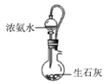制备NH3 B. 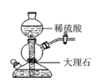制备CO2

C. 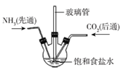制备小苏打 D. 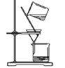分离小苏打

7、下列有关物质分类的说法中正确的是（ ）

A．金属氧化物均为碱性氧化物

B．非金属氧化物不一定是酸性氧化物

C．溶于水能电离出H+的化合物都是酸

D．由非金属元素组成的化合物一定共价化合物

8、某研究小组利用如图装置探究SO2和Fe(NO3)3溶液的反应原理。下列说法错误的是（ ）

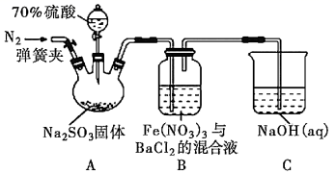

A．装置B中若产生白色沉淀，说明Fe3+能将SO2氧化成SO

B．实验室中配制加70%的硫酸需要的玻璃仪器有量筒、烧杯、玻璃棒

C．三颈烧瓶中通入N2的操作应在滴加浓硫酸之前，目的是排尽装置内的空气

D．装置C可能发生倒吸，同时还不能完全吸收反应产生的尾气

9、如图W、X、Y、Z为四种物质，若箭头是能一步转化的常见反应，其中常温下能进行的是

|  |  |  |  |  |  |
| --- | --- | --- | --- | --- | --- |
| 选项 | W | X | Y | Z | figure |
| A | S | SO2 | SO3 | H2SO4 |
| B | Al | AlCl3 | NaAlO2 | Al2(SO4)3 |
| C | Fe | FeCl3 | Fe(OH)2 | FeCl2 |
| D | Na | Na2O2 | NaOH | NaCl |

A．A B．B C．C D．D

10、将一定比例的NH3、O2、NO2所组成的混合气体，通过足量稀硫酸后，仍有部分气体剩余。将余烬木条插入剩余气体中，木条不复燃，则原混合气中NH3、O2、NO2物质的量之比不可能为（ ）

A．3：1：4 B．2：1：5 C．1：1：7 D．4：1：5

11、溶液中可能含有H＋、、Mg2＋、Al3＋、Fe3＋、、、中的几种。①加入铝片，产生无色无味的气体；②加入NaOH溶液，产生白色沉淀，且产生的沉淀量与加入NaOH的物质的量之间的关系如图所示。则下列说法正确的是（ ）

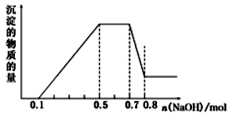

A．溶液中一定不含，可能含有和

B．在滴加NaOH溶液物质的量为0.5～0.7mol时，发生离子反应为

Al3＋＋4OH－=＋2H2O

C．溶液中的阳离子只有H＋、Mg2＋、Al3＋

D．*n*(H＋)∶*n*()∶*n*(Mg2＋)＝2∶4∶1

12、由下列实验及现象不能推出相应结论的是( )

|  |  |  |  |
| --- | --- | --- | --- |
|  | 实验 | 现象 | 结论 |
| A | 向2 mL0.1 mol· L-1的FeCl3溶液中加入 1滴KSCN溶液，再加入足量铁粉，充分振荡 | 溶液变为红色，加入铁粉后红色褪去，变为浅绿色 | Fe3+比Fe2+氧化性强 |
| B | 将一小块金属钠放置在空气中，一段时间后，将其放置在坩埚中加热 | 钠表面变暗，加热时，钠燃烧，发出黄色火焰 | 钠易与氧气反应，加热时生成Na2O的速率加快 |
| C | 向某溶液中加入NaOH溶液，微热 | 产生使湿润的红色石蕊试纸变蓝的气体 | 该溶液中含有NH |
| D | 向盛有少量水的烧杯中加入少量Mg2Si | 产生白色沉淀， 液面上有火苗 | Mg2Si水解生成Mg(OH)2和SiH4 |

A．A B．B C．C D．D

13、某小组比较Cl-、Br-、I- 的还原性，实验如下：

|  |  |  |  |
| --- | --- | --- | --- |
|  | 实验1 | 实验2 | 实验3 |
| 装置 | figure | figure | figure |
| 现象 | 溶液颜色无明显变化；把蘸浓氨水的玻璃棒靠近试管口，产生白烟 | 溶液变黄；把湿KI淀粉试纸靠近试管口，变蓝 | 溶液变深紫色；经检验溶液含单质碘 |

下列对实验的分析不合理的是

A. 实验1中，白烟是NH4Cl

B．根据实验1和实验2判断还原性：Br-＞Cl-

C．根据实验3判断还原性：I-＞Br-

D．上述实验利用了浓H2SO4的强氧化性、难挥发性等性质

14、短周期主族元素R、W、X、Y、Z的原子序数依次增大，部分信息如表成示

|  |  |  |  |
| --- | --- | --- | --- |
|  | X | Y | Z |
| 最高价氧化物对应水化物化学式 |  | H3YO4 |  |
| 0.1 mol/L溶液的pH (25℃) | 13.0 | 1.57 | 1.0 |

用a粒子撞击R的一种核素会生成W的一种核素，核反应方程为。

下列说法正确的是

A．简单离子半径： X＞W

B．气态氢化物的热稳定性：R＞W

C．气态氢化物的还原性：Y＞Z

D．常温下，X2RW3溶液中由水电离的c(OH-)＜1×10-7 mol/L

15、取xg铜镁合金完全溶于浓硝酸中，反应过程中硝酸被还原只产生8960mL的NO2气体和672mLN2O4的气体(都已折算到标准状态)，在反应后的溶液中加足量的氢氧化钠溶液，生成沉淀质量为17.02g。则x等于

A．8.64g B．9.20g C．9.00g D．9.44g

**二、非选择题（5题，共55分）**

16、（14分）二氧化氯(ClO2)是一种高效消毒剂，易溶于水，沸点为11.0℃，极易爆炸。在干燥空气稀释条件下，用干燥的氯气与固体亚氯酸钠制备二氧化氯，装置如图：

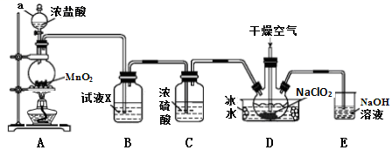

(1)仪器a的名称为______，装置A中反应的离子方程式为______。

(2)试剂X是______。

(3)装置D中冰水的主要作用是_____。装置D内发生反应的化学方程式为______。

(4)已知NaClO2饱和溶液在不同温度时析出的晶体情况如表。

|  |  |  |  |
| --- | --- | --- | --- |
| 温度 | ＜38℃ | 38℃～60℃ | ＞60℃ |
| 析出晶体 | NaClO2·3H2O | NaClO2 | 分解成NaClO3和NaCl |

利用NaClO2溶液制得NaClO2晶体的操作步骤： 55℃蒸发结晶、_________、38～60℃的温水洗涤、低于60℃干燥。

(5)工业上酸性条件下双氧水与NaClO3反应制备ClO2，则反应的离子方程式为_______。

17、（14分）I.化学工业为疫情防控提供了强有力的物质支撑。N元素的许多化合物既是重要化工原料，又是高效、广谱的灭菌消毒剂。一氯胺(NH2Cl)在中性或酸性环境中会发生强烈水解，生成具有强烈杀菌作用的HClO，是重要的水消毒剂。

写出NH2Cl的电子式：_______。

II. 含氮材料为人类提供便利的同时，人类活动和工业化进程产生的N2O、NO和NO2等氮氧化物却对空气产生了巨大污染。

(1)N2O的处理。N2O是硝酸生产中氨催化氧化的副产物，用特种催化剂能使N2O分解。NH3与O2在加热和催化剂作用下生成N2O的化学方程式为________。

(2)NO和NO2的处理。已除去N2O的硝酸尾气可用NaOH溶液吸收，主要反应为

NO+NO2+2=2+H2O

2NO2+2OH－=++H2O

①下列措施能提高尾气中NO和NO2去除率的有______(填字母)。

A．加快通入尾气的速率

B．采用气、液逆流的方式吸收尾气

C．吸收尾气过程中定期补加适量NaOH溶液

②吸收后的溶液经浓缩、结晶、过滤，得到NaNO2晶体，该晶体中的主要杂质是_______(填化学式)；吸收后排放的尾气中含量较高的氮氧化物是________(填化学式)。

(3)NO的氧化吸收：用NaClO溶液吸收硝酸尾气，可提高尾气中NO的去除率。其他条件相同，NO转化为的转化率随NaClO溶液初始pH(用稀盐酸调节)的变化如图所示。

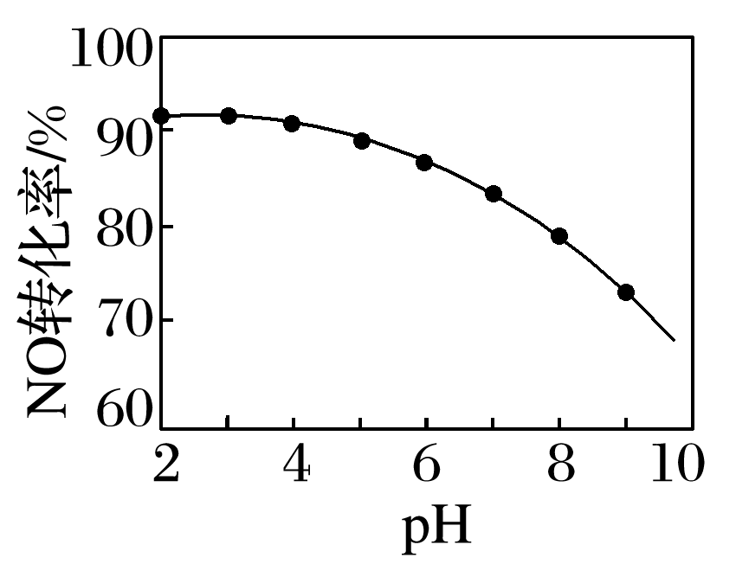

在酸性NaClO溶液中，HClO氧化NO生成和，其离子方程式为______。

18、（13分）氟化铬可用作毛织品防蛀剂、卤化催化剂、大理石硬化及着色剂。以铬云母矿石(含4.5%Cr2O3，还含Fe2O3、FeO、MgO、SiO2)为原料制备氟化铬的工艺流程如下。

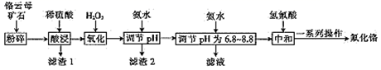

下表列出了相关金属离子生成氢氧化物沉淀的pH：

|  |  |  |  |  |
| --- | --- | --- | --- | --- |
| 氢氧化物 | Fe(OH)3 | Mg(OH)2 | Cr(OH)3 | Fe(OH)2 |
| 开始沉淀的pH | 2.3 | 8.8 | 4.9 | 7.5 |
| 沉淀完全的pH | 4.1 | 10.4 | 6.8 | 9.7 |

请回答下列问题：

（1）Fe2O3、MgO、FeO、SiO2中属于碱性氧化物的有__________种。

（2）Cr2O3与稀硫酸反应的化学方程式为_________________。

（3）第一次滴加氨水调节pH范围为__________。

（4）第二次滴加氨水调节pH为6.8～8.8的目的是__________，Cr(OH)3与Al(OH)3一样具有两性，若第二次滴加的氨水改为NaOH溶液，生成的Cr(OH)3会部分溶解，写出Cr(OH)3溶解的离子方程式：_________________。

19．（14分）已知A、B、C、D、E、F是前四周期的核电荷数依次增大主族元素，A的最外层电子数是其电子层数的2倍，C、D同一主族，D元素原子M层有两对成对电子，E在前四周期主族元素中原子半径最大，F的基态原子中有4个未成对电子。

⑴基态Fe2+的电子排布式是_____。

⑵B、C、D的第一电离能由大到小的顺序是_____。(填字母对应的元素符号)

⑶BC离子的空间构型为_____。

⑷某F的配合物化学式是[F(H2O)5Cl]Cl2·H2O，与中心F3+的形成配位键的原子或离子是_____。

⑸F(AC)5常温下是一种浅黄色液体，熔点－20℃，不溶于水、易溶于苯。

每个AC分子与F原子间均有1个配位键。

①1 mol F(AC)5中所含σ键的数目为_____。

②F(AC)5分子的结构可能为下图中的_____(填“甲”或“乙”)

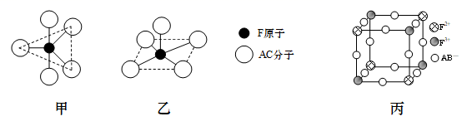

⑹由A、B、E、F元素形成的一种蓝色晶体，其晶体结构示意图如图丙所示

(图中E的离子未画出)。该蓝色晶体的化学式为_____。

**2020-2021学年高三年级第三次月考化学卷答案**

**一、选择题（每小题3分，15题，共45分，每小题只有一个正确选项）**

|  |  |  |  |  |  |  |  |  |  |  |  |  |  |  |
| --- | --- | --- | --- | --- | --- | --- | --- | --- | --- | --- | --- | --- | --- | --- |
| 1 | 2 | 3 | 4 | 5 | 6 | 7 | 8 | 9 | 10 | 11 | 12 | 13 | 14 | 15 |
| C | D | A | C | D | B | B | A | B | A | D | B | C | C | B |

**二、非选择题（5题，共55分）**

16、（14分）(1)分液漏斗 MnO2+2Cl-+4H+figureMn2++Cl2↑+2H2O

1. 饱和食盐水

(3)冷凝ClO2 2NaClO2+Cl2=2NaCl+2ClO2

(4) 趁热过滤 (5) 2ClO+H2O2+2H+=2ClO2 + O2+2H2O

17、（14分）I figure

II. (1) 2NH3＋2O2N2O＋3H2O

(2)①BC ② NaNO3 NO

(3)3HClO+2NO+H2O=3+2+5

18、（13分） （1）3 （2） Cr2O3+3H2SO4=Cr2(SO4)3+3H2O

（3） 4.1≤pH＜4.9

（4） 使铬离子完全沉淀，镁离子不沉淀

Cr(OH)3+OH-=CrO2-+2H2O

19．（14分）⑴[Ar]3d6 ⑵ N＞O＞S

⑶V型 ⑷ O、Cl－

⑸① 10 NA ② 甲

⑹KFe2(CN)6